***بسم الله الرحمن الرحيم***   
  
***السلام عليكم ورحمة الله وبركاته***  
  
أسرار عالم النمل  
  
يوجد اليوم أكثر من عشرة آلاف نوع من النمل في العالم. وجميع هذه الأنواع تعيش في مجتمعات منظمة تتعاون وتبني وتدافع وتتكلم وتحس... ولها دماغ وأعصاب .... فسبحان الله!  
  
من خلال مجموعة من الصور الرائعة سوف نرى عظمة [الخالق](http://www.kl200.com/vb) في أضعف مخلوقاته! إنها نملة صغيرة لا نكاد نحسّ بها، ولكنها على درجة عالية من التعقيد، فسبحان الله!  
  
حجم النملة  
  
**[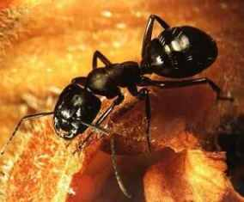](http://www.brooonzyah.net/vb/)**  
  
يبلغ طول النملة من 2 ميليمتر وحتى 25 ميليمتر، للنملة رأس كبير قياساً مع حجم جسمها، ولها بطن بيضاوية وخصر صغير، ولها فكين تستطيع بهما حمل أشياء ثقيلة جداً بالنسبة لها، وتستخدمها أيضاً للحفر. ولها فكان داخليان لمضغ الطعام. كما لها هوائيان تستخدمهما لتحسس الأشياء- للتذوق والشم!   
  
  
ذكاء النمل  
يعتبر السلوك الاجتماعي للنمل هو الأعقد بين عالم الحشرات، ولذلك جاء القرآن بسورة كاملة اسمها سورة (النمل)، وذكر فيها المولى تبارك وتعالى قدرة النمل على التكلم، وقد أثبت العلم وجود لغة خاصة تتفاهم من خلالها النمل وتتواصل حتى عن بعد، فسبحان الله!  
[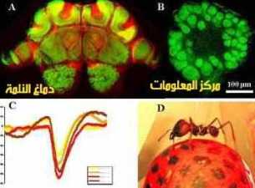](http://www.brooonzyah.net/vb/)  
  
صورة حديثة لدماغ النملة!! A : صورة الدماغ كما يظهر بواسطة الفلور المشع. B : صورة للجزء الخاص بتحليل المعلومات في دماغ النملة. C : منحني يبين استجابة النملة لدى نشر رائحة معينة، حيث نلاحظ وجود نشاط في الدماغ تمثله القفزة في المنحني. D : اختبار للنملة بواسطة كرة إلكترونية تظهر ذكاء النمل وسرعة استجابته للمؤثرات.والسؤال: ألا تستحق هذه النملة الذكية أن تُذكر في القرآن؟؟ يقول تعالى في سورة النمل في سياق قصة سيدنا سليمان عليه السلام: (حَتَّى إِذَا أَتَوْا عَلَى وَادِ النَّمْلِ قَالَتْ نَمْلَةٌ يَا أَيُّهَا النَّمْلُ ادْخُلُوا مَسَاكِنَكُمْ لَا يَحْطِمَنَّكُمْ سُلَيْمَانُ وَجُنُودُهُ وَهُمْ لَا يَشْعُرُونَ * فَتَبَسَّمَ ضَاحِكًا مِنْ قَوْلِهَا وَقَالَ رَبِّ أَوْزِعْنِي أَنْ أَشْكُرَ نِعْمَتَكَ الَّتِي أَنْعَمْتَ عَلَيَّ وَعَلَى وَالِدَيَّ وَأَنْ أَعْمَلَ صَالِحًا تَرْضَاهُ وَأَدْخِلْنِي بِرَحْمَتِكَ فِي عِبَادِكَ الصَّالِحِينَ) [النمل: 18-19].  
  
قوة النملة  
  
**[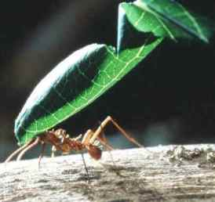](http://www.brooonzyah.net/vb/)**  
  
تستطيع النملة حمل أشياء تزن عشرين ضعفاً وزن جسمها، وتصور عزيزي القارئ لو أن رجلاً بهذه القوة فإنه سيحمل سيارة وزنها ألف كيلو غرام بسهولة، قارن قوة النملة مع قوتك، لتجد أن النملة أقوى منك بعشرين ضعفاً على الأقل  
  
أقدم نملة  
  
أقدم نملة على وجه الأرض تم اكتشافها في حجر في أمريكا عمر هذه النملة 92 مليون سنة، واكتشفت عام 1998، وقد عاشت هذه النملة في عصر الديناصورات، وسبحان الله ديناصور يزن عشرات الآلاف من الكيلوغرامات قد هلك وانقرض، ولكن نملة لا تزن إلا جزءاً من الغرام باقية تتكاثر كل هذه السنين!  
  
  
فكّ أقوى مما نتصوّر  
  
[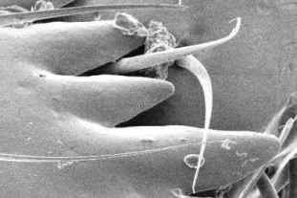](http://www.brooonzyah.net/vb/)  
  
صورة لفك النملة، تستطيع به حفر الأرض ، وتستطيع القتال والدفاع عن نفسها، كما تستطيع أن تأكل وتمضغ الطعام! وتأمل معي هذا التصميم المعجز لفكي النملة، وإذا ما قارنا حجم فكي النملة بحجم فكي تمساح مثلاً نجد أن فك التمساح أكبر بآلاف المرات من فك النملة، ولكن فك النملة أقوى بكثير من فك التمساح قياساً إلى حجمها!!  
ربنا الذي أعطى كل شيء خلقه  
  
  
إن الله تعالى كما هدى النمل هدى الشجر أيضاً! فقد وجد العلماء نوعاً من أنواع النمل يعيش دائماً في شجرة محددة هي شجرة الخرنوب، والعجيب أن الغذاء الذي يحبه هذا النوع من النمل تفرزه الشجرة من خلال فتحات خاصة على شكل محلول سكري، يتغذى عليه النمل، بل إن النمل يتغذى على أوراق هذه الشجرة لأنه صغير ومناسب لصغارها، ولكن ماذا تستفيد الشجرة من ذلك؟وجد العلماء بعد مراقبة طويلة أن الذي يهلك هذه الشجرة هو بعض أنواع الحشرات الضارة، ولكن النمل قد زوده الله تعالى بجهاز معقد يقوم بلسع الحشرات الآتية إلى الشجرة وتحميها من التآكل بفعل هذه الحشرات الضارة، فسبحان الله الذي خلق كل شيء فقدَّره تقديراً!   
  
  
رأس النملة  
**[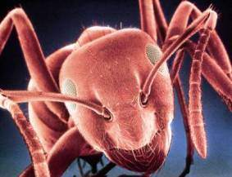](http://www.brooonzyah.net/vb/)**  
  
  
صورة لرأس النملة، هذا الرأس يحوي دماغاً معقداً تستطيع النملة به التفكير وإجراء الحسابات اللازمة، وإطلاق الإنذار لدى التعرض للهجوم! ونلاحظ وجود ستة أرجل وقرني استشعار أو هوائيين.كما أن الله تبارك وتعالى قد زود النملة بالقدرة على إفراز مواد كيميائية مطهرة، تستطيع بها تعقيم العش وتطهير اليرقات والبيوض لئلا تهلكها البكتريا والفطور، فهي تقوم بتغليف الشرانق بغلاف من هذه المادة يحميها من شر البكتريا، وتستخدمها أيضاً لتطهير غذائها المختزن لفترات طويلة، ولولا هذه المادة لهلك النمل على الأرض، فسبحان الله! وتستطيع النملة أن تفرز حمض النمليك الذي يعتبر مادة مخدرة للخصم، تستخدمه للدفاع عن نفسها.

عيون النملة

**[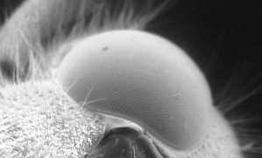](http://www.brooonzyah.net/vb/)**

صورة دقيقة تظهر عين النملة، وللنملة عيون مركبة تستطيع بواسطتها أن ترى الأشياء ولكن رؤية ضعيفة بسبب أنها تمضي معظم وقتها في الظلام تحت التراب. وتأمل معي كيف أن هذه العين محاطة ببعض الشعيرات الدقيقة لحمايتها!

مستعمرات النمل

يمكن أن تشكل عدة نملات فقط مستعمرة، ويمكن أن تكون المستعمرة مؤلفة من ملايين النملات! ولكن معظم المستعمرة تتألف من النملات العاملات وهذه لا يمكنها التزاوج، إنما تقوم بمعظم العمل مثل جمع الغذاء ورعاية الصغار والدفاع عن المستعمرة. وهذه صورة لإحدى مستعمرات النمل تضم آلاف النملات.</h3>

**[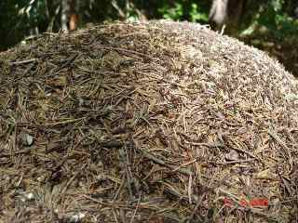](http://www.brooonzyah.net/vb/)**

أجهزة "الستالايت" عند النمل

**[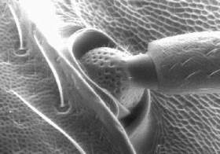](http://www.brooonzyah.net/vb/)**

صورة لقرن الاستشعار لدى النملة (الهوائي)، وتأمل معي التعقيد والدقة في التصميم والصنع، مع العلم أن سماكة هذا الهوائي لا تتجاوز أجزاء قليلة من المئة من الميليمتر.وتأمل معي كيف يبرز قرن الاستشعار ويتمفصل مع رأس النملة بدقة فائقة تعجز تقنيات القرن الحادي والعشرين عن تقليدها! لقد هيَّأ الله للنملة قروناً تستشعر بها وتتحسس وتتذوق الغذاء! وهذان القرنان هما مصدر المعلومات بالنسبة للنملة وتكون في حالة الحركة عندما تكون النملة نشيطة. ويسمي العلماء هذين القرنين بالهوائيين، لأن لديهما القدرة على تلقي المعلومات عن بعد وإرسالها كذلك  
  
  
  
التزاوج عند النمل  
  
  
إن الملكة هي الوحيدة القادرة على التزاوج ولها أجنحة وهي أكبر من بقية النملات، وهذه الملكة تتزاوج مع النمل المذكر ذي الأجنحة أيضاً، حيث تنتج الملكة البيض ومن ثم ستفقس هذه البيض لتكون النمل العامل والملكات الجدد. أما الذكور فلا يقومون بأي دور سوى التزاوج حيث يموتون مباشرة بعد تلقيح الملكة. للذكور خصيتين تنتجان الحيوانات المنوية، التي تستطيع بها تلقيح الملكة، وللذكر عضو يسمى aedeagus يدخله في فتحة خاصة في جسم الملكة ويلقي بالحيوانات المنوية فيه، وللملكة مبايض لإنتاج البيض، وتضع البيوض من خلال عضو اسمه Eovipositor . وبالتالي فإن هذه البويضات تنتقل في جسم الملكة حتى تصبح قريبة من مكان التلقيح وتنتج البويضات الملقحة، والتي ستصبح فيما بعد صغار النمل! والعجيب أن البيوض الملقحة سوف تتحول إلى نملات عاملات أو ملكات، وهنالك بيوض لا يتم تلقيحها، وعلى الرغم من ذلك سوف تتحول إلى ذكور فيما بعد، فسبحان الله! ما هذا النظام المعقد والمحكم في نملة لا يتجاوز طولها عدة مليمترات!  
  
بيوض النملة  
**[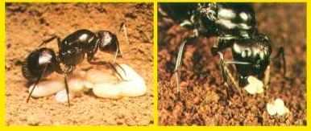](http://www.brooonzyah.net/vb/)**  
  
تنتج ملكة النمل عدداً ضخماً من البيوض يقدر بالملايين، ومن رحمة الله بهذه البيوض الضعيفة والصغيرة والتي لا نكاد نشعر بوجودها أنه زوَّد النملة بالقدرة على إفراز مواد مطهرة ومعقمة تخرج من قنوات دقيقة، لتحفظ هذه البيوض سليمة من أي بكتريا أو مكروه قد يصيبها، والسؤال: من الذي زوَّد هذه النملة بهذه المادة ومن الذي سخر لها الطريق عبر شبكة أنابيب دقيقة لتفرزها، ومن الذي هداها وعلمها وأخبرها أن هذه المادة يجب أن تعقم بها بيوضها؟؟ فسبحان القائل في كتابه وعلى لسان نبيه موسى عليه السلام مخاطباً فرعون عندما سأله من ربُّك يا موسى: (قَالَ رَبُّنَا الَّذِي أَعْطَى كُلَّ شَيْءٍ خَلْقَهُ ثُمَّ هَدَى) [طه: 50]النمل والبيئةإن النمل ضروري جداً للحفاظ على البيئة، فهي تأكل الحشرات وتقلّب التربة فيدخل الهواء إليها، وهي غذاء مهم للعديد من الحشرات، وتلقح الزهور أحياناً، وتحرك المادة العضوية في التربة، وتعتبر النملة من أهم الحشرات المفترسة للحشرات الأخرى وبالتالي تحدث توازناً في عالم الحشرات.  
  
  
أرجل النملة  
  
**[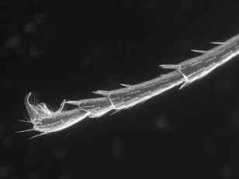](http://www.brooonzyah.net/vb/)**  
  
صورة لرجل نملة!!! تأمل معي التصميم الدقيق والمرن لهذا العضو الذي لا يكاد يُرى، وتأمل كيف زوَّد الله هذه الأرجل بشعيرات صغيرة لدفع الضرر عن النملة، ومساعدتها على المشي بكافة الاتجاهات والتسلق وغير ذلك. وللنملة ستة أرجل تنتهي بمخالب، وتستعمل للمشي ولتنظيف الجسم والهوائيات ومعالجة الغذاء.  
  
رحمة النمل  
  
  
ومن عجائب ما رآه العلماء أن بعض أنواع النمل تعيش مع عبيد لها، تجبرهم على جمع العلف اللازم للغذاء، وتأكل معاً، ولكن هذه النملات حريصة على إطعام "العبيد" ولكن إذا غابت العبيد أو أصابهم مكروه تمتنع النملات عن الأكل حتى ولو كان الغذاء موجوداً وتستمر كذلك حتى يعود العبيد أو أنها تموت جوعاً!!! وسبحان الله من الذي جعل في قلبها هذه الرحمة! ومن الذي علمها أن تحافظ على عبيدها وتطعمهم مما تأكل؟؟  
  
  
فم النملة  
  
**[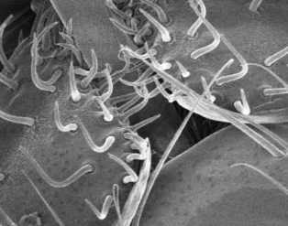](http://www.brooonzyah.net/vb/)**  
  
صورة لفم النملة، تقوم النملة بهضم الطعام بعد تحويله للحالة السائلة، حيث تخلطه بعصائر هاضمة باستخدام لسانها، وهنالك آلية تمنع دخول الجزيئات الصلبة من الغذاء إلى المنطقة الهضمية، ويمكن أن يبقى الغذاء في المنطقة الهضمية للنملة لفترات طويلة قبل أن تستخدمه كغذاء، فسبحان الله! وللنملة قلب على شكل أنبوب يدفع العضلات وبالتالي يندفع الدم عديم اللون في جسمها، وجهاز للهضم وجهاز للتناسل، وللنملة مجموعة أنابيب تدفع الهواء خلال جسدها وهي بمثابة الرئتين للتنفس.  
  
  
عمر النمل وأعداده  
  
**[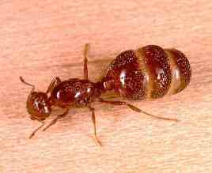](http://www.brooonzyah.net/vb/)**  
  
صورة لنملة كبيرة تسمى ملكة النار، وتعيش ملكة نملة النار سبع سنوات بينما تعيش النملات العاملات بحدود من 50 إلى 150 يوماً فقط. هنالك مستعمرات تبلغ مساحتها أكثر من 2.7 كيلو متر مربع، وتحتوي على أكثر من مليون ملكة، وأكثر من 300 مليون عاملة، تعيش في أكثر من 45 ألف عش، وقد اكتُشفت هذه المستعمرة في اليابان عام 2002. وتقوم ملكة نملة النار بإنتاج البيوض، وتضع هذه الملكة 100 بيضة في الساعة الواحدة باستمرار، وتنتج ملايين البيوض.  
  
  
أعشاش النمل  
  
يبني النمل أعشاشه عادة تحت التراب على عمق 10 أمتار، حيث تكون درجة الحرارة مناسبة له طيلة أيام السنة، وقد زود الله النمل بذكاء كاف لصيانة منزلهم من الأعشاب الضارة وبقايا الطعام، وترتيب المنزل بشكل جيد، فمن أين لها القدرة على ذلك؟ إنه الله تعالى القائل على لسان موسى عليه السلام عندما أنكر فرعون وجود الله وسأله من ربك يا موسى فرد عليه: (قَالَ رَبُّنَا الَّذِي أَعْطَى كُلَّ شَيْءٍ خَلْقَهُ ثُمَّ هَدَى) [طه: 50]. فالله تعالى هو من أعطى هذه النملة خلقها وشكلها وزودها بالأجهزة المناسبة ثم هداها كيف تقوم بأعمالها دون تقصير أو خلل أو ملل.</h3>   
  
**[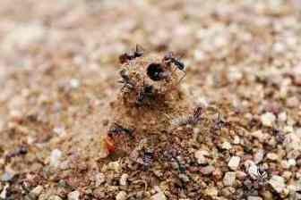](http://www.brooonzyah.net/vb/)**  
  
إن النمل بنّاء ماهر وذكي جداً، ففي هذا العش الذي يظهر في الصورة رفع النمل مدخل العش فوق مستوى سطح الأرض خوفاً من الأمطار والمياه، مع العلم أن العش تحت سطح التراب ولكن الذي يظهر في الصورة هو مدخل العش فقط!  
  
مَن الذي هدى النملة وعلًّمها؟  
  
  
يقول العلماء حسب آخر الأبحاث إن النملة تنشأ لا تعلم شيئاً ثم تتعلم جميع المهام الواجب القيام بها وفق برنامج شديد التعقيد يهديها إلى الطريق الصحيح، والسؤال: أليس هذا هو ما تعنيه الآية: (رَبُّنَا الَّذِي أَعْطَى كُلَّ شَيْءٍ خَلْقَهُ ثُمَّ هَدَى)؟!  
  
  
  
  
  
**نظام المرور عند النمل**  
  
اكتشافات جديدة تأتي دائماً لتصدق ما جاء في القرآن قبل أربعة عشر قرناً، لنتأمل هذه اللطائف في عالم النمل وكيف تحدث عنها القرآن......  
  
**دأب المشككون على نقد أي شيء في هذا القرآن ليوهموا المسلمين بأن القرآن لا يتفق مع العلم والمنطق والعقل. فتراهم يلجأون إلى الآيات المتشابهة التي يصعب تفسيرها في ظل المعرفة المتوافرة، فيقولون إن القرآن يعرض الأساطير والخرافات، ولذلك فقد علم الله تعالى بأمثال هؤلاء وحدثنا عنهم قبل أربعة عشر قرناً!! يقول سبحانه وتعالى: (وَقَالُوا أَسَاطِيرُ الْأَوَّلِينَ اكْتَتَبَهَا فَهِيَ تُمْلَى عَلَيْهِ بُكْرَةً وَأَصِيلًا) [الفرقان: 5].**  
  
**ومن الانتقادات التي قرأتها على مواقعهم أن القرآن يحوي قصصاً خرافية حول حشرات تتكلم مثل قصة الملك سليمان عندما تحدثت النملة مع رفيقاتها وفهم كلامها، ويقولون إن النمل لا يمكن أن يصدر عنه أي صوت ولا يمكن لأحد أن يكلم النمل.**  
  
**في البداية لنقرأ الآية الكريمة ونتأمل ما فيها، يقول تعالى عن سيدنا سليمان عليه السلام في قصته عندما قدم إلى وادي النمل مع جنوده: (حَتَّى إِذَا أَتَوْا عَلَى وَادِ النَّمْلِ قَالَتْ نَمْلَةٌ يَا أَيُّهَا النَّمْلُ ادْخُلُوا مَسَاكِنَكُمْ لَا يَحْطِمَنَّكُمْ سُلَيْمَانُ وَجُنُودُهُ وَهُمْ لَا يَشْعُرُونَ) [النمل: 18]. إن هذه الآية تدل على أن النمل يتمتع بنظام للمرور، حيث نجد إحدى النملات تعمل مثل "شرطي المرور" تنظم السير وتوجه الإنذارات لدى وجود أي خطر، وتخاطب النمل بلغة يفهمونها، وأنه من الممكن إدراك هذه اللغة، لأن سيدنا سليمان أدركها وفهم عليها وتبسم من قولها. وهذا ما ينتقده بعض المشككين.**  
  
**وقبل أن نحاول الإجابة عن هذه الانتقادات الموجهة للقرآن نستعرض ما كشفه العلماء مؤخراً حول مجتمع النمل. فقد درس العلماء هذا المجتمع المحير لقرون واستعان بالمجاهر والوسائل والمختبرات لإجراء التجارب على النمل وخرج بنتائج مذهلة تبين أن النمل مجتمع كامل بكل معنى الكلمة، وهو يتخاطب ويقوم بكل الأعمال والمهارات وهو يتعلم تقنيات جديدة وغير ذلك.**  
  
**لقد أمضى الباحث Graham Currie السنتين الماضيتين في دراسة ظاهرة تنظيم المرور عند النمل، وكيف يستطيع مجتمع النمل تنظيم حركته لتجنب الفوضى أو الهلاك. وقال بعد هذه الأبحاث: إن النمل يتفوق على البشر في تنظيم حركة المرور لديه، وهو يعمل بكفاءة عالية حتى أثناء الزحام. بل إن النمل يستطيع التحرك في مجموعات كبيرة والتوجه إلى مساكنه خلال لحظات دون حدوث أي حادث أو اصطدام أو خلل.**

**[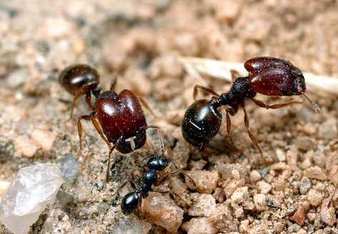](http://www.brooonzyah.net/vb/)**

النملة التي تنظم المرور لها طريق خاص بها (طرق سريعة freeways ) لا تسلكه بقية النملات وهذا الطريق تستخدمه النملة لتوجيه بقية النملات، وهناك طريق في الوسط تسلكه النملات المحملة بالغذاء والحبوب والمواد القابلة للتخزين، أما النملات "الفارغة" فلها طريق على الجوانب (طريق سريعة) لأن حركتها تكون أسرع من النملات المحمَّلة، كل هذا يحدث بنظام فائق الدقة لا يوجد أي خلل أو خطأ، سبحان الله!  
  
**ويؤكد الباحثون الأوربيون أن النمل يوزع الأعمال، فهناك نملات مهمتها إعطاء التعليمات ومخاطبة مجتمع النمل وتحذيره وإرشاده ماذا يعمل في الحالات الطارئة (أشبه بعمال الطوارئ)! وهناك لغة واضحة يتخاطب بواسطتها مجتمع النمل.**

**[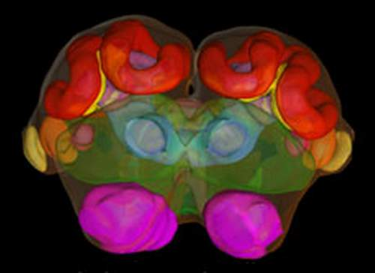](http://www.brooonzyah.net/vb/)**

يعتبر دماغ النملة الأكبر بين الحشرات قياساً لحجمها، وهو يحوي أكثر من 250000 خلية عصبية في دماغ النملة لا زالت مجهولة من قبل العلماء، وبعض الباحثين يؤكدون أن دماغ النملة يعمل أفضل من أي كمبيوتر في العالم! هذه الخلايا العصبية لها مهمة إرسال الرسائل والتواصل والتخاطب.  
  
**تبين الدراسات أيضاً أن المهمة الوحيدة لذكور النمل هي التزاوج مع الملكة، أما مهام الدفاع والتحذير وتنظيم المرور وغير ذلك فهي مهمة النملة الأنثى، وهنا ندرك دقة التعبير القرآني بقوله تعالى: (قَالَتْ نَمْلَةٌ) بالمؤنث ليدلنا على أن النملة هي التي تتولى مهمة الدفاع والتحذير من الأخطار.**

**[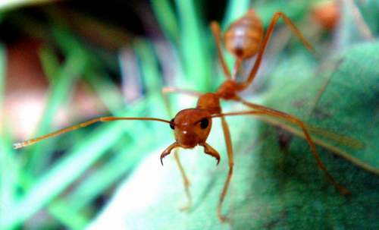](http://www.brooonzyah.net/vb/)**

لقد خلق الله للنملة عيوناً فيها الكثير من العدسات، وخلق لها قلباً يضخ الدم الذي لا لون له، ولها جهاز عصبي وغير ذلك من الأجهزة التي تجعلها من أكثر الحشرات نجاحاً في البقاء والاستمرار، ولذلك ذكرها الله في كتابه في سورة عظيمة هي سورة النمل.  
  
**تعمل النملة على تنظيف البيئة، وعلى تربية صغارها والاعتناء بهم بشكل مذهل، وتعمل على الدفاع عن نفسها وعن مستعمراتها، وتقوم بانتقاء الأنواع المفيدة من الطعام، وفي دراسة جديدة تبين أن النمل لا يأخذ أي طعام يصادفه، بل يقوم بتخزين الأغذية ويركز على الأنواع الدسمة من الطعام ليستفيد منها في الشتاء!**

**[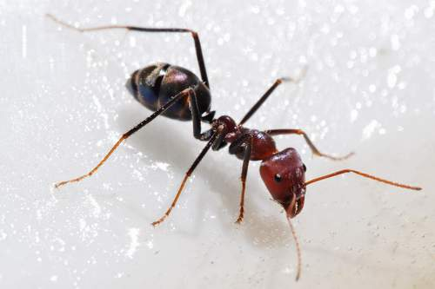](http://www.brooonzyah.net/vb/)**

كما تبين الدراسات الجديدة في علم تشريح الحشرات أن النملة تتمتع بغلاف صلب وقوي يحمي جسدها من الأخطار، ولذلك فإن النملة عندما تواجه عدواً وهي على شجرة مثلاً ترمي بنفسها وتطير طيراناً موجهاً وتنزلق انزلاقاً على النباتات تجنباً لتحطم هذا الغلاف الصلب، ولذلك حذَّرت النملة رفيقاتها بكلمة (لَا يَحْطِمَنَّكُمْ سُلَيْمَانُ وَجُنُودُهُ)، لأنك عندما تدوس على نملة مثلاً فإن غلافها الخارجي يتحطم كما يتحطم الزجاج!  
  
**يعتبر عالم النمل أكثر المخلوقات انتشاراً على الأرض، حيث يوجد عشرين ألف نوع منه، وكل نوع يوجد منه الملايين!! ووجد العلماء أن مجتمع النمل يستجيب لأي نداء يوجه إليه من النملة التي تحذر من الأخطار، لدرجة أن النمل يلبي النداء على الفور.**

**[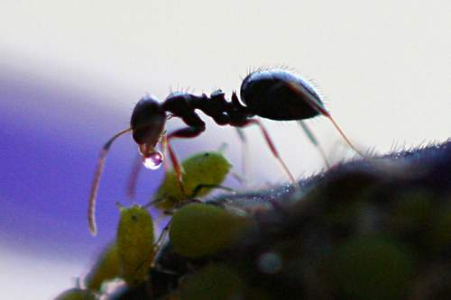](http://www.brooonzyah.net/vb/)**

تستطيع النملة حمل ثقل يساوي عشرين ضعف وزنها، وتمتلك مهارات عالية، ولديها وسائل وخطط عسكرية للدفاع عن نفسها، لديها درجة من الأمن حيث تطلق الإنذارات لدى الإحساس بأدنى خطر.

**[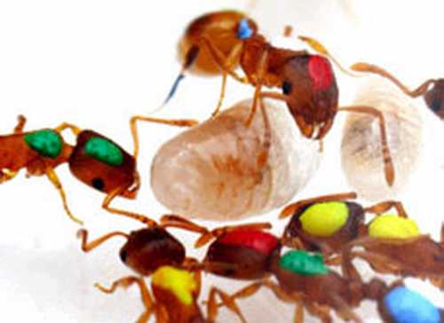](http://www.brooonzyah.net/vb/)**

قام العلماء بمراقبة النملات وهي تعمل، وذلك بعد أن قاموا بوضع علامة مميزة لكل نملة، فوجدوا أن النمل يقسم نفسه إلى فرق، كل طائفة تقوم بعمل محدد لعدة أسابيع، أي أن النملة التي تقوم بإنذار النملات لدى وجود خطر هي ذاتها، والنملات التي تعتني بالأطفال الصغار هي ذاتها، والنملات التي تتولى مهمة الدفاع عن المستعمرة هي ذاتها، ولكن بعد عدة أسابيع تتبادل المهمات لتكتسب كل منها مهارات جديدة.  
  
**والآن هذا ما يقوله العلم عن النمل، إنه أكثر من مجرد أن نملة تتكلم، فالنمل يقوم بالزرع وحراثة الأرض، ويقوم بتربية الأطفال، كذلك التعليم حيث تقوم النملات لتعليم صغارها كل شيء تقريباً، لدى النمل وسائل للتحكم بدرجة حرارة المسكن، وبالتالي تحافظ على درجة حرارة مناسبة لها ولصغارها. كذلك لدى مجتمع النمل تخصصات للعمل، فكل مجموعة تقوم بعمل محدد، تقوم بأعمال بناء كالبشر، كذلك يعتبر النمل مهندساً بارعاً في البناء. وكذلك لديها تقنيات للحفاظ على الطعام وتخزينه وفق أفضل الشروط. والشيء المهم أن النمل يقوم بعمله طواعية وليس مكرهاً، فسبحان الله!**  
  
**والسؤال: هل القرآن يحوي قصصاً خرافية أم أنه كتاب علم ينطق بالحق؟ إن العلماء يؤكدون أن النمل سبق البشر في كثير من المهارات، وأنه مجتمع قائم بذاته كالبشر، ولذلك فإن الله تعالى أكد أن النمل هو أمة مثلنا فقال: (وَمَا مِنْ دَابَّةٍ فِي الْأَرْضِ وَلَا طَائِرٍ يَطِيرُ بِجَنَاحَيْهِ إِلَّا أُمَمٌ أَمْثَالُكُمْ مَا فَرَّطْنَا فِي الْكِتَابِ مِنْ شَيْءٍ ثُمَّ إِلَى رَبِّهِمْ يُحْشَرُونَ) [الأنعام: 38].**   
  
**ولذلك فإن القرآن عندما تحدث عن لغة للنمل تتخاطب بها فهذا متفق مع العلم الحديث، وعندما تحدث عن معجزة لنبي كريم هو سيدنا سليمان الذي كان يفهم لغة النمل، فهذا ممكن علمياً، لأن العلماء أثبتوا أن النمل يصدر مواد كيميائية يتخاطب بها، ويصدر ترددات كهرطيسية يتواصل مع بقية النمل، والله تعالى أعطى لسيدنا سليمان القدرة على معرفة هذه اللغة، فالله تعالى خالق النمل وخالق البشر وهو يعطي من المعجزات ما يشاء لأنبيائه، نسأل الله تعالى أن يزيدنا علماً وإيماناً وتسليماً، إنه نعم المولى ونعم النصير.**   
بناء الجسور عند النمل: مثال [رائع](http://www.kl200.com/vb) للتضحية والتعاون  
  
إنه عالم عجيب وغريب لا نهاية لأسراره ... إنه عالم النمل ... ففي كل يوم يكشف العلماء شيئاً جديداً يظهر روعة هذا المخلوق الصغير الذي يستحق فعلاً أن ينزل الله سورة يسميها باسمه، لنقرأ....  
  
**كلما حاول المشككون الاستهزاء بهذا القرآن وقدموا مثالاً على ذلك، سخر الله لهذا القرآن من يكشف معجزاته وعجائبه التي ترد على الملحدين قولهم، وقد استهزأ الكفار ومنذ نزول القرآن بأن محمداً (صلى الله عليه وسلم) يذكر في كتابه الحشرات ومنها النمل!**  
  
**وسبحان الله! يأتي اليوم بعض المشككين ليرددوا نفس الكلام ويقولون إن القرآن مليء بالأساطير ويضربون مثالاً على ذلك أن محمداً يسمي السور بأسماء الحشرات. ولكن الله تعالى يقول: (وَلَنْ يَجْعَلَ اللَّهُ لِلْكَافِرِينَ عَلَى الْمُؤْمِنِينَ سَبِيلًا) [النساء: 141]. ولذلك فإن الذي يتأمل اكتشافات العلماء يلاحظ أنهم في حيرة من أمرهم، بل يقفون مندهشين أمام هذا المخلوق الصغير ألا وهو النمل.**  
  
**يقول العلماء إن وزن دماغ النملة هو جزء من مئة من الغرام، وإن دماغ الحوت الكبير أكبر بمئة ألف مرة من دماغ النملة، وعلى الرغم من ذلك فإن النملة تقوم بمهام وأعمال ذكية تتفوق بها على هذا الحوت! وهذا ما يثير تعجب العلماء وحيرتهم، ولكنهم لو فكروا قليلاً واطلعوا على كتاب الله تعالى، لوجدوا أن الله هو من خلق هذا النمل وهو من علَّمه وهداه إلى الطريق الصحيح، وهو القائل عن نفسه: (بَدِيعُ السَّمَاوَاتِ وَالْأَرْضِ أَنَّى يَكُونُ لَهُ وَلَدٌ وَلَمْ تَكُنْ لَهُ صَاحِبَةٌ وَخَلَقَ كُلَّ شَيْءٍ وَهُوَ بِكُلِّ شَيْءٍ عَلِيمٌ * ذَلِكُمُ اللَّهُ رَبُّكُمْ لَا إِلَهَ إِلَّا هُوَ خَالِقُ كُلِّ شَيْءٍ فَاعْبُدُوهُ وَهُوَ عَلَى كُلِّ شَيْءٍ وَكِيلٌ * لَا تُدْرِكُهُ الْأَبْصَارُ وَهُوَ يُدْرِكُ الْأَبْصَارَ وَهُوَ اللَّطِيفُ الْخَبِيرُ) [الأنعام: 101-103].**

**[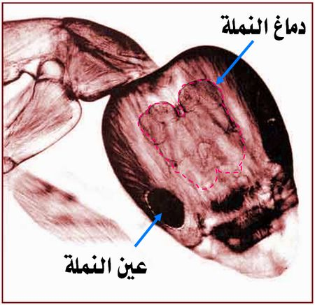](http://www.brooonzyah.net/vb/)**

في كل يوم يصرح العلماء بأن عالم الحشرات وبخاصة النمل هو من الأمور المعقدة جداً، ومن غير المنطقي أن تكون النملة قد طورت نفسها بنفسها، لأن دماغ النملة المحدود لا يكفي لمعالجة هذا الكم الهائل من المعلومات التي تستخدمه النملة أثناء أداء مهامها. نرى في الصورة رأس نملة وبداخله الدماغ الصغير لها والذي يحوي بحدود 300000 خلية عصبية، إن دماغ الإنسان يحوي أكثر من تريليون خلية أي أكثر من خلايا دماغ النملة بمئات الآلاف من المرات، وعلى الرغم من هذا الدماغ الصغير نجده يتمكن من معالجة كل المعلومات التي تحتاجها النملة، بشكل يدل على وجود برنامج مسبق في هذا الدماغ.  
  
**راقب العلماء عالم النمل طويلاً وظنوا في البداية أنه عالم محدود لا يفكر ولا يعقل ولا يتكلم! ولكن تبين أخيراً أن النمل هي أمة مثلنا تماماً، له قوانينه وحياته وذكاؤه، وتبين أن هندسة البناء عند النمل أقدم بكثير من البشر، حيث يقوم النمل منذ ملايين السنين ببناء المساكن وحديثاً كشف العلماء طريقة بناء الجسور عند النمل.**  
  
**فقد جاء في دراسة جديدة (حسب موقع رويترز) أن الطريقة التي يعتمد عليها النمل لعبور الحُفر هي بناء الجسور بالأجساد! فقد ذكر باحثان بريطانيان أن أسراب النمل حين يعتريها السأم من الحفر في مسارها تضحي بالبعض منها في سبيل الباقين حيث يعمد بعضها إلى التمدد داخل النقاط غير المستوية لصنع مسار أكثر انسيابية لباقي السرب.**  
  
**وتوصل الباحثان إلى أن نوعاً من أنواع النمل يعيش في أمريكا الوسطى والجنوبية يختار أفراداً من السرب يناسب حجم أجسادها حجم الحفرة المراد سدها. وذكرا في تقرير نشرته مجلة السلوك الحيواني أنه ربما تكاتف عدد من أعضاء السرب لملء الحفرة الأكبر!**

**[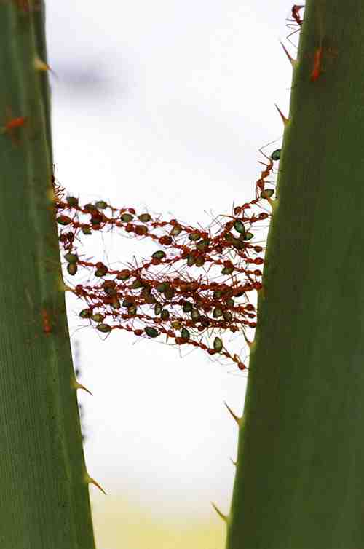](http://www.brooonzyah.net/vb/)**

تأملوا معي هذا الجسر الحي وكيف قامت بعض النملات بالتضحية في سبيل الآخرين، ويقول العلماء إن النملات التي تصنع من أجسادها هذا الجسر تتألم كثيراً أثناء مرور النمل فوقها، ولكنها تصبر وتتحمل وتبقى متماسكة كالجسر الحقيقي حتى تمر آخر نملة!  
  
**ودرس سكوت باول ونايجل فرانكس من جامعة بريستول نوعاً من النمل يسمى ايسيتون بيرتشيلي يسير عبر غابات أمريكا الوسطى والجنوبية في أسراب تضم ما يصل الى 200 ألف نملة!**  
**ودائما ما يبقى السرب على صلة بالمستعمرة من خلال طابور طويل من النمل. لكن هذا الطابور الطويل من النمل الحي قد يضطرب بشدة حين يمر أفراده فوق أوراق الشجر والأغصان المتناثرة على أرض الغابات.**

**[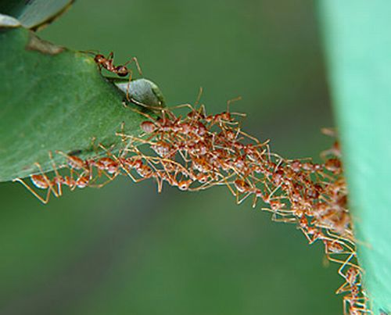](http://www.brooonzyah.net/vb/)**

نرى في هذه الصورة كيف يتمسك النمل بعضه ببعض ليبني جسراً متيناً، هذا الجسر يستخدم لعبور النملات عليه من ضفة لأخرى، ويؤكد العلماء الذين درسوا هذه الظاهرة أن النمل يختار بعناية فائقة الأحجام المناسبة للنملات التي ستضحي بنفسها وتصنع هذا الجسر!  
  
**يقوم عدد قليل من النمل بملء الفجوات ليصنع مساراً سلساً. ويقول العلماء: إن النمل له طريقته التي يعتمد فيها على نفسه لإصلاح الطرق، وأضاف باول: عندما يعبر السرب تتسلق النملات التي ملأت الفجوات إلى خارج تلك الحفر وتتبع زملاءها عائدة إلى المستعمرة. بصفة عامة يظهر بحثنا أن سلوكاً بسيطاً تؤديه بكثير من الإتقان قلة من شغالات النمل يمكن أن يحسن من أداء الأغلبية بما يؤدي إلى فائدة تعم المستعمرة ككل.**  
  
**يقول الباحث James Traniello بعد أبحاث أجراها في جامعة بوسطن حول علم أعصاب النمل: إن هذا السلوك المعقد للنمل مبرمج، فكل نملة تعرف مسبقاً ما يجب عليها القيام به، فالنملة الصغيرة لها مهام محدودة تناسب حجمها، ولكن النملة الشابة والقوية تقوم بمهام الدفاع عن المستعمرة وجمع الطعام وغير ذلك من المهام الصعبة، أما النملة كبيرة السن فتُعزل وتحظى بالرعاية والاهتمام!**  
  
**لقد أجرى فرانكس وباول تجارب في المختبر لإظهار هذا السلوك. وقال فرانكس وضعنا ألواحاً خشبية مليئة بثقوب من أحجام مختلفة في مسارات النمل لنرى كيف ستتوافق أحجام النمل المختلفة مع أحجام الثقوب المختلفة. في الحقيقة تصرف النمل بصورة رائعة. فقد كان النمل يختار الطريقة الأنسب لبناء الجسر بشكل يحير العلماء ويجعلهم يتساءلون: كيف تعلمت النملة هذه التقنية في البناء، في حين نجد أن البشر ليبنوا جسراً مماثلاً فإن ذلك يتطلب حسابات هندسية معقدة.**

**[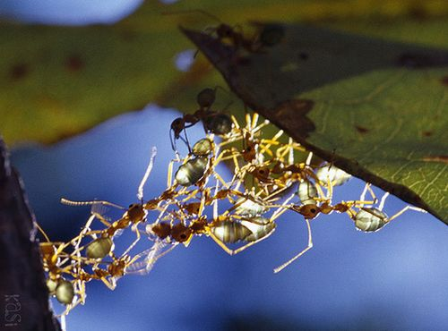](http://www.brooonzyah.net/vb/)**

يقول الدكتور Scott Powell عندما يصادف النمل حفرة لا يستطيع عبورها فإنه يختار مجموعة من النملات ذوات الحجم المناسب للحفرة، وتضحي بنفسها وتتحمل أعباء ومشقة بناء الجسر الحي من أجسادها، لتعبر عليه بقية النملات! وتقوم النملات بعدة تجارب قبل بناء الجسر حتى تجد أفضل النملات المناسبة من حيث حجمها وقوتها لتحمّل أوزان النمل الذي سيعبر على ظهورها!   
  
**ويقول العلماء الذين أجروا هذا البحث إن النمل يضحي بعدد قليل من النملات لبناء الجسر ولكنه يجني فوائد عظيمة في تأمين المرور اللازم لآلاف النملات، وهذا النظام الاجتماعي تقوم به النملة بكل طواعية وسرور، بل إن كل نملة تسارع لتجرب حجمها إذا كان مناسباً لبناء هذا الجسر الحي!**  
  
**وسبحان الله! إن هذا التكافل والتراحم موجود في عالم النمل، فكيف بنا نحن البشر؟! لقد صوَّر لنا النبي الأعظم عليه الصلاة والسلام حالة المؤمن عندما أكد أن المؤمنين أشبه بالبنيان المرصوص في تعاونهم وتضحيتهم، فإذا كان النمل يتعاون ويضحي من أجل معيشته، أليس الأجدر بنا أن نتعاون ونضحي من أجل الله تبارك وتعالى؟!**

**[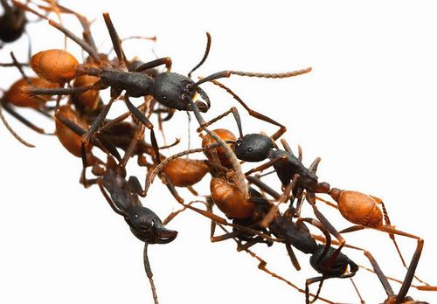](http://www.brooonzyah.net/vb/)**

إن هندسة بناء الجسور عند النمل تعتبر تقنية متطورة جداً وبدون تكاليف، فقط بقليل من التضحية والتعاون، والذي يستغربه العلماء هذه الطاقة الكبيرة التي يقدمها النمل أثناء صنعه للجسر الحي، ويعجبون من صبره وبذله لهذا الجهد الكبير والمبرمج، ولذلك يؤكدون أن النملة تتمتع بذكاء عالٍ وحب لأخواتها النملات، وهنا أتوقف قليلاً وأتذكر قول الحبيب الأعظم: (لا يؤمن أحدكم حتى يحب لأخيه ما يحب لنفسه) انظروا كيف تطبق النملات قول هذا النبي الأمي عليه الصلاة والسلام، فماذا عنا نحن المؤمنين الذين ندعي محبة هذا النبي الرحيم وأننا نطبق أوامره؟  
  
**وهنا نتذكر دائماً البيان الإلهي الذي أكد أن النمل وغيره من المخلوقات الحية هو أممٌ أمثالنا، يقول تعالى: (وَمَا مِنْ دَابَّةٍ فِي الْأَرْضِ وَلَا طَائِرٍ يَطِيرُ بِجَنَاحَيْهِ إِلَّا أُمَمٌ أَمْثَالُكُمْ مَا فَرَّطْنَا فِي الْكِتَابِ مِنْ شَيْءٍ ثُمَّ إِلَى رَبِّهِمْ يُحْشَرُونَ) [الأنعام: 38].**   
  
**وأخيراً نتمنى من أي ملحد يطلع على هذه الاكتشافات أن يفسر لنا سر عالم النمل ومَن الذي علَّمه وهداه إلى هذه التقنيات الرائعة، ونقول له الجواب مسبقاً: إنه الله تعالى القائل على لسان نبيه موسى عليه السلام في حواره مع فرعون: (قَالَ فَمَنْ رَبُّكُمَا يَا مُوسَى * قَالَ رَبُّنَا الَّذِي أَعْطَى كُلَّ شَيْءٍ خَلْقَهُ ثُمَّ هَدَى) [طه: 49-50].**  
  
**الحسد عند النمل: سبحان الله**  
  
اكتشاف علمي جديد يؤكد التقارب الكبير بين مجتمع البشر ومجتمع النمل، وهذا التشابه هو ما تحدث عنه القرآن قبل مئات السنين، لنقرأ هذه المقالة القصيرة....  
  
**طالما نظرنا إلى عالم النمل على أنه عالم يمثل النظام والتعاون والبناء، وأن مجتمع النمل هو مجتمع مثالي وهذا ما يميزه عن مجتمع البشر المليء بالحقد والفساد والمشاكل والفوضى.**  
  
**ولكن الاكتشاف الجديد الذي قدمه الدكتور Bill Hughes للأكاديمية الوطنية للعلوم، يؤكد أن مجتمع النمل وعلى الرغم من النظام الفائق إلا أنه يتمتع بالخداع والفساد والاحتيال والحسد!! وقد وجد بعد دراسة مطولة لعدة مستعمرات للنمل أن مجتمع النمل يشبه إلى حد كبير مجتمع البشر في كل شيء تقريباً!**  
  
**ففي مجتمع النمل هناك أنظمة للبناء والرعاية وتربية صغار النمل ونظام للمرور ونظام للدفاع عن المستعمرة، ونظام للتخاطب وغير ذلك. وبنفس الوقت هناك نوع من الغش والخداع تمارسه بعض النملات لكسب الرزق ومزيد من الطعام! وهناك مشاكل وقتال بين النمل في سبيل الحصول على غذاء ما.**  
  
**إن هذه الميزات موجودة في المجتمع البشري، حيث نرى أنظمة للبناء والتعاون، وبنفس الوقت نرى الغش والخداع والحسد والقتل...**  
  
**ويقول الدكتور Hughes :**  
  
**إنك إذا تعمقت أكثر في عالم النمل سوف ترى بالإضافة إلى التعاون والنظام أن هناك مجتمع موبوء بالفساد والنزاع والقتال والغش، ومن الواضح أن المجتمع الإنساني يعتبر نموذجاً لذلك".**  
  
**وعندما نبحث في اكتشافات العلماء الذين راقبوا مجتمعات النحل ومجتمعات الطيور وغيرها من الحيوانات، نرى بأنهم دائماً يتحدثون عن مجتمعات منظمة ولها لغتها الخاصة، وبنفس الوقت توجد فيها نزاعات وخداع وغير ذلك تماماً مثل المجتمعات الإنسانية.**  
  
**من خلال هذه الاكتشافات نلاحظ أن العلماء يلاحظون التقارب الكبير بين الأمم البشرية والأمم من عالم النمل والنحل وغيره من الدواب وحتى الطيور وبقية المخلوقات على وجه الأرض، وهذا ما تحدث عنه القرآن قبل 14 قرناً في آية شديدة الوضوح، يقول تعالى: (وَمَا مِنْ دَابَّةٍ فِي الْأَرْضِ وَلَا طَائِرٍ يَطِيرُ بِجَنَاحَيْهِ إِلَّا أُمَمٌ أَمْثَالُكُمْ مَا فَرَّطْنَا فِي الْكِتَابِ مِنْ شَيْءٍ ثُمَّ إِلَى رَبِّهِمْ يُحْشَرُونَ) [الأنعام: 38]. انظروا معي إلى دقة التعبير البياني: (إِلَّا أُمَمٌ أَمْثَالُكُمْ) فالنمل يشبهنا في كل شيء تقريباً!**  
  
**فعلماء الغرب، وبعد آلاف التجارب وأكثر من مئة سنة من الدراسات والأبحاث في عالم النمل، يقولون بالحرف الواحد: إن مجتمع النمل هو نسخة طبق الأصل عن المجتمع الإنساني، والقرآن يقول: (وَمَا مِنْ دَابَّةٍ فِي الْأَرْضِ وَلَا طَائِرٍ يَطِيرُ بِجَنَاحَيْهِ إِلَّا أُمَمٌ أَمْثَالُكُمْ) فهل هناك أبلغ من كلمات الله تعالى؟!**  
  
**وإلى هذه الصور من حياة النمل التي لا تقل أهمية عن حياة البشر، لننظر ونتأمل ونقرأ ونسبح الله تعالى:**

**[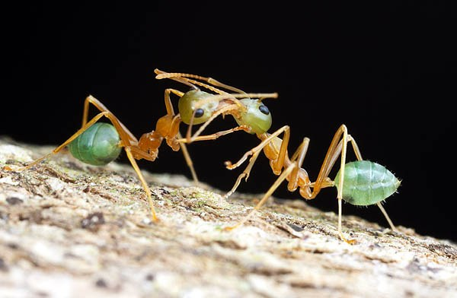](http://www.brooonzyah.net/vb/)**

نملتان تتصارعان من أجل شيء ما! إن هذه المخلوقات على الرغم من صغرها إلا أنها تملك ذكاء فائقاً، وتقوم بعملية القتال بحرفية عالية، فسبحان الله!

[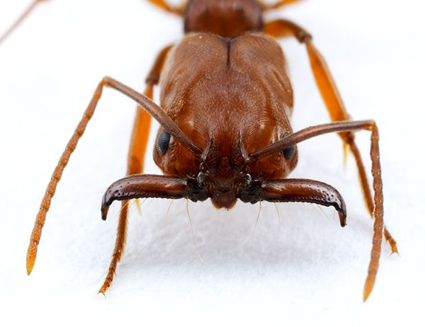](http://www.brooonzyah.net/vb/)

فك النملة قوي جداً وحين تطبقه على فريستها يُسمع له صوت نقرة تسجله الأجهزة الحساسة، ويقول العلماء إن سرعة انطباق فك النملة أسرع من أي حيوان من الحيوانات! وقياساً لحجمها يعتبر فك النملة أقوى بكثير من فك التمساح! فتأمل هذه القوة الخارقة التي تتمتع بها نملة!

[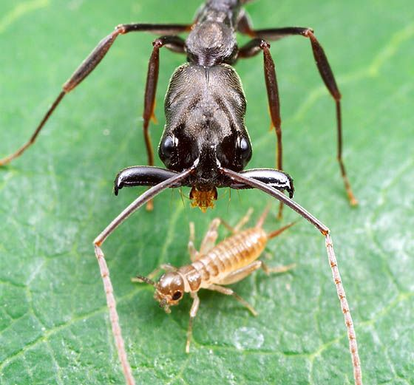](http://www.brooonzyah.net/vb/)

نملة تحاول اصطياد صرصور صغير بفكيها فتهاجمه وترعبه وتستخدم تقنيات شبيهة بتلك التي يستخدمها البشر في اصطيادهم للحيوانات!

[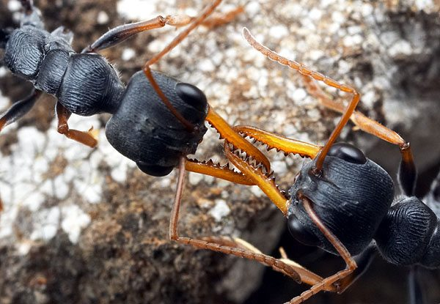](http://www.brooonzyah.net/vb/)

معركة حامية الوطيس بين نملتين تُستخدم فيها أدوات حادة جداً هي "الفك"، ويقول الخبراء في عالم النمل إن لدى النمل استراتيجيات في القتال ربما يتفوق بها على عالم البشر، أو على الأقل يشبه عالم البشر.

[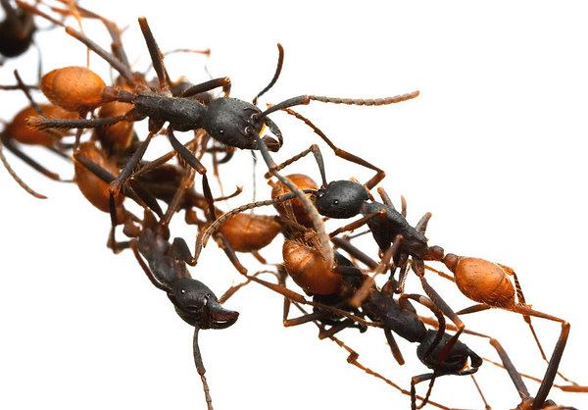](http://www.brooonzyah.net/vb/)

جسر حي من النمل، حيث تقوم النملات بطريقة هندسية تشبه تلك الطريقة التي نصمم بها الجسور، يقومون بجميع الحسابات الضرورية ويقيمون جسراً تعبر عليه النملات الأخريات، وهذه التقنية معقدة جداً، ولا يمكن تفسيرها إلا إذا اعتبرنا أن النمل عالم ذكي جداً ومتطور مثلنا تماماً!

[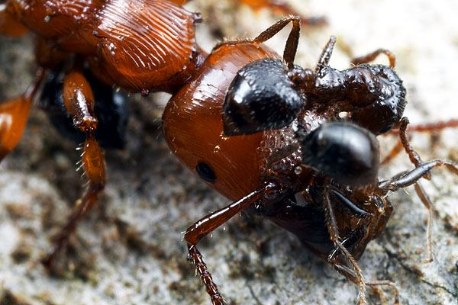](http://www.brooonzyah.net/vb/)

حرب كيميائية! صدقوا أو لا تصدقوا، فالنملة الصغيرة السوداء تفرز مادة كيميائية على شكل رغوة تظهر في الصورة، تضع هذه المادة السامة على رأس النملة الكبيرة الحمراء، وتقضي عليها بهذه الطريقة. إن النمل يستخدم هذه التقنية منذ مئات الملايين من السنين، ولكن البشر لم يستخدموها في الحروب إلا منذ مئة سنة!!

[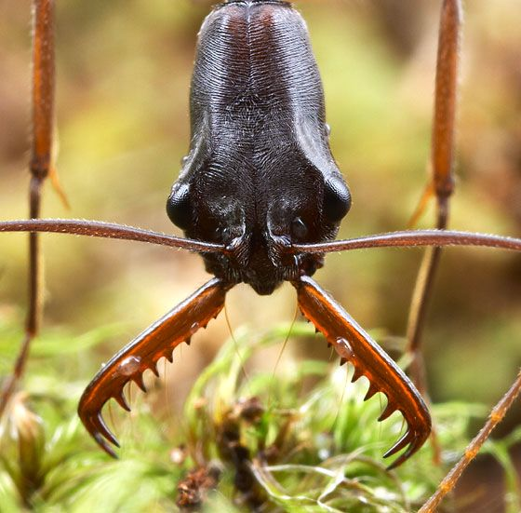](http://www.brooonzyah.net/vb/)

انظروا معي إلى هذا التصميم المحكم لفكي النملة، إنها تستطيع مهاجمة أي فريسة والقضاء عليها بضربة واحدة فقط! وسؤالي: ألا تستحق هذه المخلوقات الذكية أن تُذكر في القرآن؟ لقد سخر بعض الملحدين من أن القرآن يذكر النمل والنحل والعنكبوت، ولكنهم بنفس الوقت يعترفون بأن هذه الكائنات على درجة عالية من التعقيد، بل إنهم يحاولون الاستفادة من خبرات النمل في البناء وتنظيم المرور والتأقلم بشكل عام!

[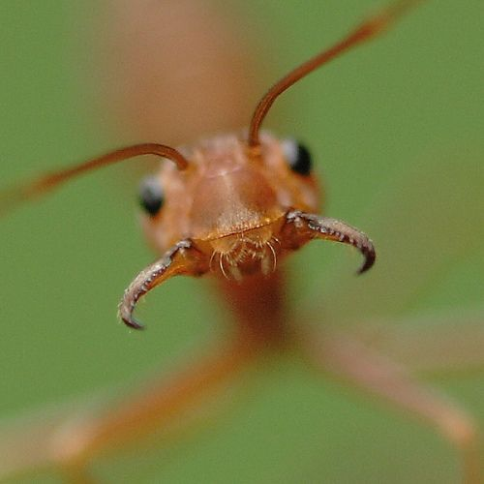](http://www.brooonzyah.net/vb/)

تملك النملة عيون تميز بها الكثير من الأشياء من حولها، ولا تزال الكثير من الأشياء مجهولة في عالم النمل، ويؤكد الباحثون أن النمل يتمتع بقدرة عالية على الخداغ، و"الحسد" والغش والمراوغة، تماماً مثل الإنسان، وهذه الاكتشافات لم يكن أحد يعلمها من قبل.

[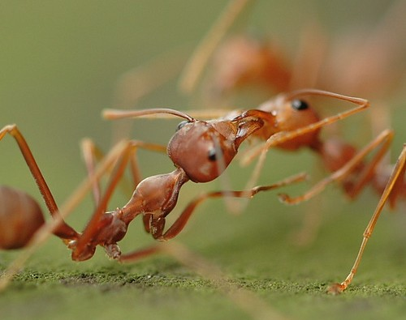](http://www.brooonzyah.net/vb/)

معركة بين نملتين، تستخدم فيها كل نملة فكيها بطريقة فنية، وأثناء هذه المعركة تمكنت أجهزة تسجيل العلماء رصد أصوات عنيفة تشبه أصوات التحطم التي نسمعها في المعارك بين البشر، سبحان الله، حتى في الأصوات التي تصدرها تشبه البشر!!!

[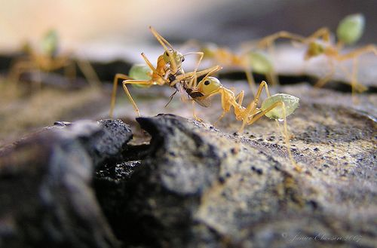](http://www.brooonzyah.net/vb/)

نملة تعتدي على صديقتها لتنتزع منها فريستها، يقول العلماء: لا يقتصر وجود الشر بين البشر، بل هو موجود أيضاً في عالم النمل، ويقولون أيضاً: إن النمل يستخدم وسائل للخداع والغش والتزييف من أجل الحصول على طعامه، ومنهم من لا يستخدم هذه الوسائل، بكلمة أخرى: الخير والشر موجود عند النمل مثلنا تماماً!  
  
**وهنا نود أن نكرر قولنا لأولئك المستهزئين بهذا النبي الأعظم عليه الصلاة والسلام: من أين جاء هذا الرسول بتعبير علمي دقيق جداً في زمن لم يكن أحد على وجه الأرض يعلم شيئاً عن هذه المخلوقات الصغيرة؟!**  
  
**فسبحان الله الذي أحكم هذه الآيات وجعلها نوراً لكل مؤمن، وحجة على كل ملحد  
  
عندما يتكلم النمل لا نملك إلا أن نقول سبحان الله**  
  
في هذه المقالة نستمع لصوت النمل كما سجله أحد الباحثين بعد مراقبة طويلة، تبين بنتيجتها أن النمل يتكلم كلاماً حقيقياً أي يصدر ترددات صوتية في المجال المسموع، إلا أن هذه الترددات تحتاج لأجهزة دقيقة من أجل التقاطها وتسجيلها.....  
  
**لقد أنفق الباحث الدكتور Robert Hickling سنوات طويلة في مراقبة الحشرات ورصد الترددات الصوتية التي تطلقها، ولكن لم يكن هناك إمكانية لتأكيد ذلك إلا عندما تمكن من تسجيل الأصوات التي يصدرها النمل! وقد كان الهدف هو تتبع وجود النمل في المحاصيل الزراعية فلم يجدوا طريقة أجدى من تتبع صوت النمل!**  
  
**ولكن الذي أدهش ذلك العالم أن الترددات الصوتية التي يصدرها النمل تختلف من نملة لأخرى ومن جنس لآخر ومن موقف لآخر! فهناك 12 ألف نوع من النمل في العالم، وعدد النمل على الأرض يفوق عدد البشر بأضعاف مضاعفة، وأمام هذا التعدد يحتار الباحثون كيف يتعاملون مع هذه الأصوات.**  
  
**لقد تمكن من تسجيل أصوات مختلفة للنمل، ونشرت هذه الأبحاث على مجلة Journal of Sound and Vibration عام 2006، وكانت المرة الأولى التي يسمع فيها الإنسان صوتاً حقيقياً للنمل!**   
  
**لقد نشر هذا الباحث العديد من الأبحاث وأهمها بحث حول التواصل عند النمل بعنوان Analysis of acoustic communication by ants على مجلة The Journal of the Acoustical Society of America وقد تبين بنتيجة هذه الأبحاث أن النمل يتفوق علينا في حاسة السمع ويتوقع العلماء أن النملة تستخدم قرون الاستشعار من أجل بث واستقبال الترددات الصوتية، تقوم النملة بتضخيم الإشارة الصوتية القادمة إليها مثل أجهزة الاستقبال الحديثة، بل وتقوم بإزالة مختلف التأثيرات أي تقوم بعملية فلترة أو تنقية للصوت، لتمييزه عما سواه! وهذا نظام متطور جداً للاتصال كان مجهولاً للعلماء، ولم يكتشفوه إلا منذ سنوات قليلة، ولكن القرآن العظيم فقد تحدث عن هذا الأمر وأخبرنا أن النمل يتكلم، يقول تعالى: (حَتَّى إِذَا أَتَوْا عَلَى وَادِ النَّمْلِ قَالَتْ نَمْلَةٌ يَا أَيُّهَا النَّمْلُ ادْخُلُوا مَسَاكِنَكُمْ لَا يَحْطِمَنَّكُمْ سُلَيْمَانُ وَجُنُودُهُ وَهُمْ لَا يَشْعُرُونَ) [النمل: 18].**  
  
**ففي هذه الآية إشارة واضحة إلى وجود لغة للنمل تتفاهم بها، وأن الله أعطى سيدنا سليمان القدرة على سماع هذه الأصوات وفهمها، واليوم يحاول العلماء فهم هذه الإشارات الصوتية التي يطلقها النمل، ولكنهم ميزوا أربعة أنواع من هذه الأصوات، وذلك بعد مراقبة استمرت سنوات طويلة.**

**[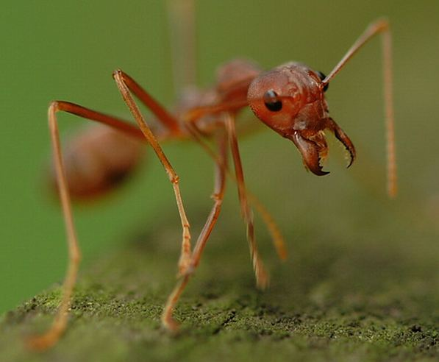](http://www.brooonzyah.net/vb/)**

يستخدم النمل إشارات صوتية خاصة يطلقها أثناء إحساسه بالخطر، فنجد أن إحدى النملات تتولى مهمة التحذير، فتطلق نداءً تستقبله صديقاتها وتفهمه، وتستجيب له على الفور، استمع معي إلى صوت النملة وهي تحذر بقية النمل من خطر ما، [للاستماع اضغط هنا](http://home.olemiss.edu/~hickling/alarm.mp3).

**[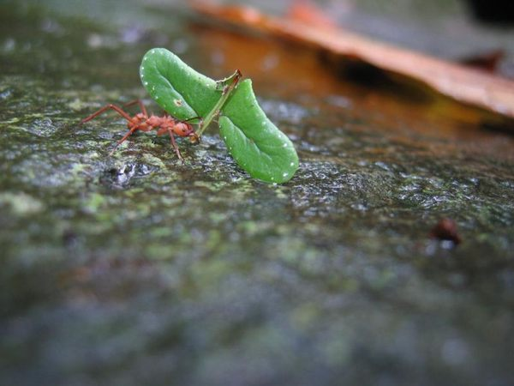](http://www.brooonzyah.net/vb/)**

يؤكد العلماء أن النمل يشبهنا، فهو يقوم بأعماله على أكمل وجه، وأثناء العمل يتكلم النمل مع بعضه، ويتحادثون مثل البشر، ونجد أن إحدى النملات تنظم عملية جمع الطعام وتنظم المرور وغير ذلك من خلال أصوات وتعليمات وأوامر تصدرها فتسمعها بقية النملات وتستجيب لها! وهذا صوت لنملة أثناء حياتها الطبيعية في حالة العمل والحركة وجمع الطعام، [اضغط هنا للاستماع.](http://home.olemiss.edu/~hickling/allswell.mp3)

**[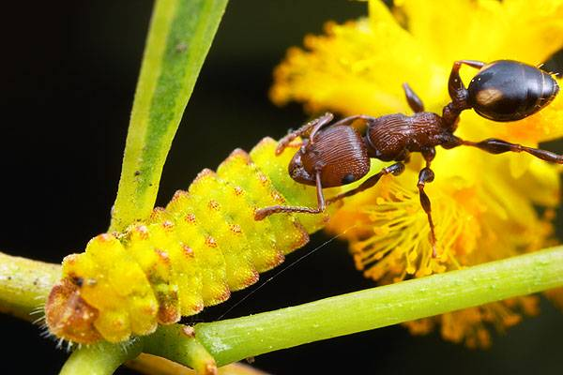](http://www.brooonzyah.net/vb/)**

عندما تهاجم النملة إحدى اليرقات فإنها تصدر أصواتاً مرعبة بالنسبة لليرقة، وهذه الأصوات كانت مجهولة تماماً وهي تشبه المعركة التي يخوضها البشر، عندما يحاولون إخافة الأعداء، استمع لصوت نملة تهاجم يرقة، وسبح الله تعالى! [للاستماع اضغط هنا](http://home.olemiss.edu/~hickling/attack.mp3).

**[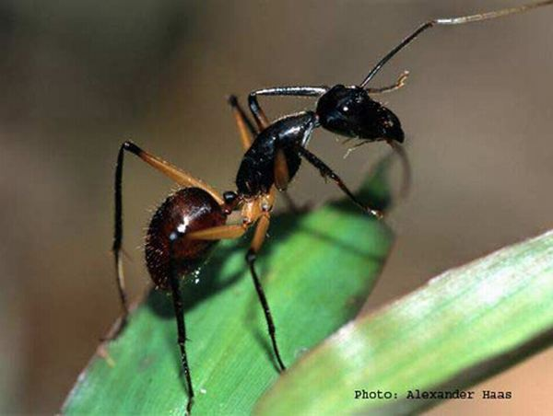](http://www.brooonzyah.net/vb/)**

تطلق النملة إشارات استغاثة أيضاً عندما تكون في حالة خطر، فهي مثل البشر تماماً تستغيث بغيرها من النمل، ويستطيع النمل التقاط هذه الأصوات بل ومعرفة مكان النملة المستغيثة، وربما تحديد نوع المعونة المطلوبة، فسبحان الذي علم هذه النملة لغة الكلام. للاستماع إلى صوت نملة تستغيث [اضغط هنا.](http://home.olemiss.edu/~hickling/distress.mp3)  
  
المرجع R. Hickling and R. L. Brown, "Analysis of acoustic communication by ants" Journ. Acoust. Soc. Amer.,Vol. 108, No. 4, pp 1920-1929, 2000.  
  
**لقد وجد الباحث Phil DeVries أن الحشرات تصدر اهتزازات صوتية ضعيفة يستطيع النمل تمييزها، وبالتالي فإن حشرة المن التي تفرز مادة سكرية يحبها النمل، تبث أثناء عملها اهتزازات تلتقطها النملة فتأتي مسرعة لرزقها! وبالتالي فإن الترددات الصوتية هي وسيلة التواصل بين الحشرات، ولذلك قال تعالى: (وَإِنْ مِنْ شَيْءٍ إِلَّا يُسَبِّحُ بِحَمْدِهِ وَلَكِنْ لَا تَفْقَهُونَ تَسْبِيحَهُمْ إِنَّهُ كَانَ حَلِيمًا غَفُورًا) [الإسراء: 44].**   
  
**ويقول الباحث Robert Hickling إن النملة لا تتجاوب مع الأصوات الإنسانية ولا تتأثر بها، ولكن عندما نوجه لها الترددات المناسبة فإنها تتأثر بها وترد عليها! وهذا يعني أن النمل يتمتع بلغة خاصة به يتفاهم بها، تماماً مثل البشر، ونتذكر هنا قول الحق تبارك وتعالى: (وَمَا مِنْ دَابَّةٍ فِي الْأَرْضِ وَلَا طَائِرٍ يَطِيرُ بِجَنَاحَيْهِ إِلَّا أُمَمٌ أَمْثَالُكُمْ مَا فَرَّطْنَا فِي الْكِتَابِ مِنْ شَيْءٍ ثُمَّ إِلَى رَبِّهِمْ يُحْشَرُونَ) [الأنعام: 38]. ومن هنا ندرك أن القرآن يتفق مع العلم الحديث وليس كما يدعي المشككون أنه لا يتفق مع العقل والعلم.**  
  
  
**لغة الكيمياء عند النمل  
  
من المعروف في عالم النمل أن هناك لغة يتخاطب بها النمل من خلال الإشارات الكيميائية التي يطلقها النمل، وبالتالي فهي لغة جديرة بالاهتمام، بل يتفوق النمل على البشر في هذا النوع من أنواع التخاطر!  
  
وقد لفت انتباهي أحد الإخوة المتخصصين في عالم النمل إلى أن اللغة المتعارف عليها للتخاطب عند النمل هي لغة الروائح وليس الترددات الصوتية لأنه لم يثبت يقيناً أن النمل يبث ترددات صوتية إلا ببحث أو بحثين فقط.  
  
وأقول يا أحبتي! إن أي بحث علمي لابد أن يبدأ بداية متواضعة، فالعالم الذي سجَّل صوت النمل أنفق عشرين سنة على هذا الاكتشاف، ولم يصبح هذا الاكتشاف حقيقة يقينية بعد، إلا أن منهجي في البحث يعتمد على قاعدة ثابتة وهي أن كل ما يتفق مع القرآن هو الحق، وكل ما يخالف القرآن هو الباطل.   
  
وهناك الكثير من النظريات العلمية لا تزال مجرد نظريات ولكنها تتفق مع ما جاء في كتاب الله تعالى، ولذلك ينبغي أن نأخذ بها بعد التثبت جيداً أن الآية الكريمة تحتمل هذا المعنى، فالقرآن والسنة هما الأساس الذي نعتمد عليه علمياً. ولذلك يمكن أن نتحدث عن كلام حقيقي للنمل ونفهم الآية على هذا الأساس عندما قال تعالى: (قالت نملة) أي تكلمت كلاماً حقيقياً كما جاء في بعض التفاسير، والله أعلم.   
  
أكبر مستعمرة نمل في العالم**  
  
لم أكن أتصور أن مستعمرة نمل واحدة يمكن أن تمتد من إيطاليا إلى إسبانيا!! وعلى مسافة ستة آلاف كيلو متر، إنه أمر عجيب فعلاً، ولكنها قدرة الله تتجلى في هذه المخلوقات، لنتأمل....  
  
**اكتشف علماء من الدانمرك وفرنسا وسويسرا أكبر مستعمرة نمل في العالم حيث بلغ طولها 6000 كيلو متر، وتبدأ من إيطاليا وتنتهي بإسبانيا!! حيث يعيش فيها مليارات النمل وتعمل في منظومة واحدة . والعجيب أن العلماء عندما جاءوا بنمل من مستعمرة أخرى ووضعوه في هذه المستعمرة قاموا بمهاجمته وقتله على الفور. ولكن عندما وضعوا نملات من نفس المستعمرة لم يظهروا أي سلوك عدواني!!**

**[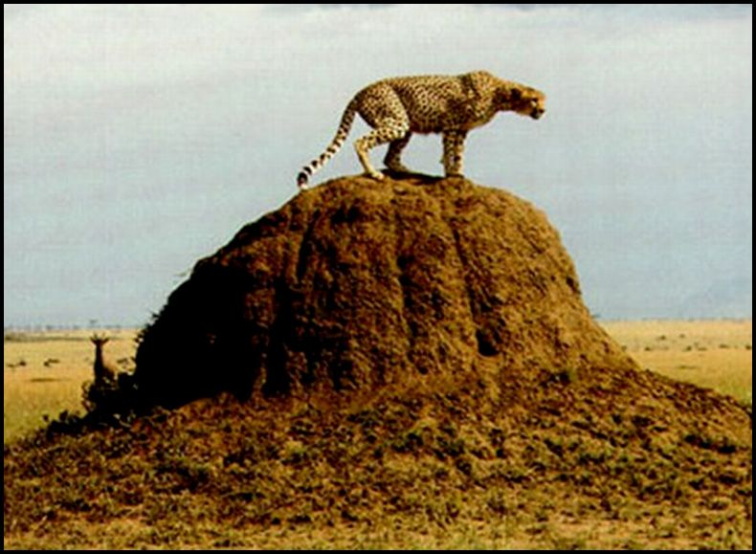](http://www.brooonzyah.net/vb/)**

هذه ليست تلة أو مرتفعاً، إنه مسكن للنمل يقول عنه العلماء إنه من أفضل المساكن، ففيه فتحات تهوية وهو مرتفع عن الأرض لتجنب الأمطار والسيول، وفي داخله غرف مخصصة لحضانة صغار النمل وفي مستودعات ومخازن... فسبحان الله الذي علم هذه المخلوقات كيف تهتدي في عملها. يقول تعالى على لسان موسى عليه السلام: (قَالَ رَبُّنَا الَّذِي أَعْطَى كُلَّ شَيْءٍ خَلْقَهُ ثُمَّ هَدَى) [طه: 50].  
  
**ونتساءل: ما هي وسائل الاتصال بين أسراب النمل على مدى آلاف الكيلومترات؟ وما هو حجم التعقيد الذي يربط أفراد هذه المستعمرة التي تعد بالمليارات... وكيف يتمكن النمل من بناء هذه المستعمرة العملاقة التي تحتاج إلى جهود يقدرها العلماء بأنه فوق طاقة البشر؟ إنها قدرة الله تعالى القائل: (صُنْعَ اللَّهِ الَّذِي أَتْقَنَ كُلَّ شَيْءٍ إِنَّهُ خَبِيرٌ بِمَا تَفْعَلُونَ) ]النمل: 88].**